Татарстан Социаль фонды яңа елда бердәм пособиене озайтуга гаризалар алуны дәвам итә

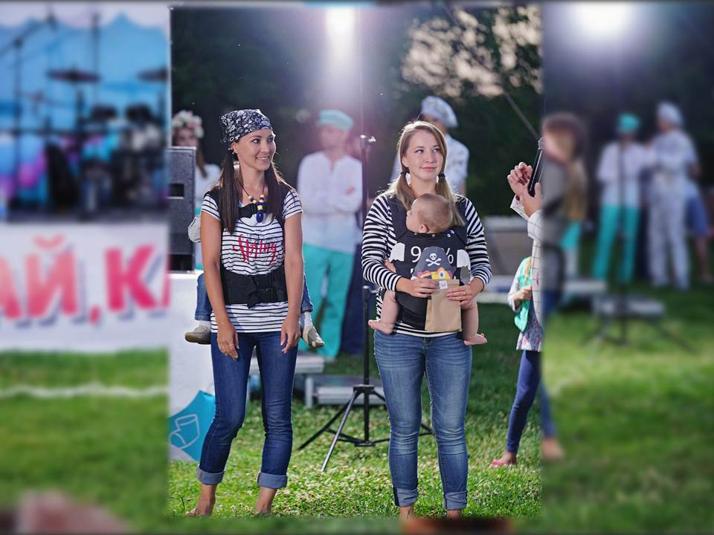
Гамәлдәге кагыйдәләр буенча бердәм пособие 12 айга билгеләнә,әлеге срок узганннан соң, түләүләр туктатыла. Пособиене түләүне тагын бер елга озайту өчен Социаль фондка яңадан гариза бирергә кирәк. Моны алдарак - түләү срогы төгәлләнергә бер ай кала да эшләргә мөмкин. 2023 елның гыйнварында рәсмиләштерелгән пособиене беренче булып алучылар өчен мондый срок 2023 елның декабрендә җитте. Пособие түләргә дигән карар февральдә, мартта һәм соңрак чыккан кешеләргә гариза белән түләү тәмамланганчы бер айдан да соңга калмыйча мөрәҗәгать итәргә кирәк. Пособиене вакытында озайтырга өлгермәгән очракта, ата-аналар гаризаны соңрак та бирә алалар . Мөрәҗәгатьне хуплаган очракта пособие гариза биргән айдан түләнә башлый.
Беренче билгеләгәндәге кебек үк, пособиене озайтканда, гаиләнең социаль ярдәмгә мохтаҗлыгын билгеләү өчен , Социаль фонд керемнәрне һәм мөлкәтне тикшерәчәк. Күпчелек өчен мондый тикшерү сизелми узачак, чөнки фонд кирәкле белешмәләрне мөстәкыйль рәвештә ачыклаячак. Социаль фонд пособиегә бирелгән гаризаны 10 эш көне дәвамында карый. Уңышлы озайтылган очракта, ата-аналар түләүне моңа кадәр пособие килгән гадәти срокларда алачак. Банктагы счётларга акча алдагы ай өчен агымдагы айның 3 нче көнендә керәчәк, почта аша алучылар пособиене - 1 еннән 25енә кадәр алачак.
Бердәм пособиене рәсмиләштерүгә гаризаны дәүләт хезмәтләре порталында, күпфункцияле үзәкләрдә яки Социаль фондның теләсә кайсы клиент хезмәтендә бирергә мөмкин.
Исегезгә төшерәбез, бердәм пособие Россиядә 2023 елдан кертелде. Ул балаларга һәм йөкле хатын-кызларга моңа кадәр гамәлдә булган берничә түләүне алыштырды. Керемнәре яшәү минимумыннан кимрәк булган гаиләләр түләү алуга хокуклы. Акчаны чыннан да ярдәмгә мохтаҗ кешеләр алсын өчен, пособие рәсмиләштерү вакытында гаиләнең керемнәрен һәм мөлкәтен бәяләү тәртибе кулланыла.
Пособиенең күләме дә гаиләнең керемнәренә бәйле. Ул, пособиенең нинди нигездә билгеләнүенә карап, балага яки хезмәткә сәләтле өлкән кешегә төбәк яшәү минимумының 50%, 75% яки 100% ын тәшкил итә.

